Pressemitteilung
Hauptgewinn im PS-Sparen
10.000 Euro für Karin und Dieter Durner aus Königsbrunn
Augsburg, 21. Mai 2021
Zuerst glaubten Karin und Dieter Durner aus Königsbrunn an das Spaßtelefon eines Rundfunksenders. Doch zwischenzeitlich haben es die langjährigen Kunden der Kreissparkasse Augsburg schwarz auf weiß: Bei der Mai-Ziehung im PS-Sparen der bayerischen Sparkassen ist ein Hauptgewinn mit 10.000 Euro auf ihre Losnummer entfallen.
„Mit solch guten Nachrichten darf unser Telefon gerne öfter klingeln“, lachen die beiden Glückspilze. Markus Walsch, der Leiter der Kreissparkassen-Filiale in Königsbrunn, gratulierte den glücklichen Gewinnern zu ihrem Haupttreffer. Insgesamt waren bei der jüngsten PS-Auslosung über 112.000 Gewinne im Gesamtwert von gut 1,5 Millionen Euro auf Kunden bayerischer Sparkassen entfallen, darunter 69 Haupttreffer mit jeweils 10.000 Euro.

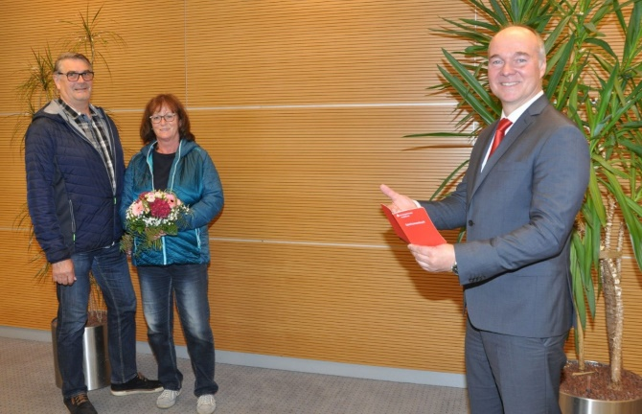
Bildunterschrift
Markus Walsch (rechts) von der Kreissparkassen-Filiale in Königsbrunn gratuliert seinen Kunden Karin und Dieter Durner zum 10.000-Euro-Hauptgewinn beim PS-Sparen der bayerischen Sparkassen.
Foto: Walter Kleber/Kreissparkasse

Über die Kreissparkasse Augsburg:
Die Kreissparkasse Augsburg übernimmt seit ihrer Gründung 1855 Verantwortung für Menschen in allen Lebensphasen. Mit nachhaltigen Lösungen und der kompletten Bandbreite an Finanzdienstleistungen steht sie für die sichere Anlage von Ersparnissen. Als Kredite gibt sie diese Einlagen an Unternehmen, Privatpersonen und Kommunen in der Region weiter. Das selbstständige Wirtschaftsunternehmen in kommunaler Trägerschaft des „Sparkassenzweckverband Landkreis Augsburg und Stadt Schwabmünchen“ hat sich dem Gemeinwohl verschrieben und steht seit über 165 Jahren für Vertrauen sowie Qualität in Beratung und Service.
Mit einer Bilanzsumme von 3,9 Milliarden Euro und 489 Beschäftigten (per 31.12.2020) stellt die Kreissparkasse Augsburg einen bedeutenden Wirtschaftsfaktor und Arbeitgeber in der Region dar. Die persönliche Betreuung der Kunden durch qualifizierte Beschäftigte steht im Mittelpunkt des Handelns. Neben 18 Geschäftsstellen, 26 Selbstbedienungsstellen sowie 60 Geldautomaten steht sie ihren Kunden beim Online-Banking, mit Online-Beratung in der Internet-Filiale und durch telefonische Serviceleistungen rund um die Uhr zur Verfügung. Neben Bankservices können hier auch Produkte abgeschlossen werden. Beratungen werden flexibel nach Vereinbarung und einem ganzheitlichen Ansatz durchgeführt. Die Kombination aller Vertriebs- und Servicekanäle, sowie ein ausgewogenes Produktportfolio für alle Kundengruppen legen die Basis für eine starke Kundenbindung und hohe Kundenzufriedenheit. Ihre Verantwortung für Menschen zeigt die Kreissparkasse Augsburg auch in der Förderung von Kultur, Sport, Umwelt und Sozialem über Spenden, Sponsoring und ehrenamtlichem Engagement.
Unternehmenskontakt:

Kreissparkasse Augsburg
Markus Pfeffinger
Martin-Luther-Platz 5
86150 Augsburg

Telefon: (08 21) 32 51-41 48 8
Telefax: (08 21) 32 51-34 20 07
E-Mail: ksk@epr-online.de
Pressekontakt:

epr – elsaesser public relations
Elke Thiergärtner
Maximilianstraße 50
86150 Augsburg

Telefon: (0821) 450 879 12
E-Mail: et@epr-online.de
www.epr-online.de

